Introduction à l'utilisation de Tracker

Tracker est un logiciel gratuit d'analyse et modélisation, qui s'appuie sur le canevas JAVA de l"Open Source Physics" (www.opensourcephysics.org). Il permet de numériser les trajectoires de mobiles à partir d'enregistrements vidéo, en déduisant des tableaux et graphes pour la position, la vitesse et l'accélération. Il est conçu pour un usage en travaux pratiques de premier cycle universitaire, ainsi que pour des besoins d'illustration et de simulation, lors des cours de mécanique.
Le logiciel est disponible en versions précompilées pour les systèmes les plus communs : Windows, Mac OS X, Linux, en allant à : http://www.cabrillo.edu/~dbrown/tracker/. On y trouve également un manuel en anglais : http://www.cabrillo.edu/~dbrown/tracker/tracker_help.pdf. Ce manuel est accessible depuis Tracker, sous le menu " Aide ". Une fois Tracker lancé, on peut explorer les menus et icônes de commande, en y immobilisant le curseur pendant quelques secondes : une brève aide contextuelle s'affiche. Les menus sont largement traduits en français, mais quelques sous-menus et options restent en anglais, ainsi que les fichiers d'aide.
Pour débuter dans l'utilisation de Tracker, nous vous conseillons de suivre les instructions de la partie I, " Prise en main ", des pages suivantes qui correspondent à peu près au " Getting started " du manuel en anglais. La partie II explique l'utilisation du suivi automatique de trajectoire " Autotracker ". La partie III présente une méthode d'analyse des données en utilisant un tableur.
Pour mettre en pratique ces instructions, un exercice l'application est proposé (partie IV).

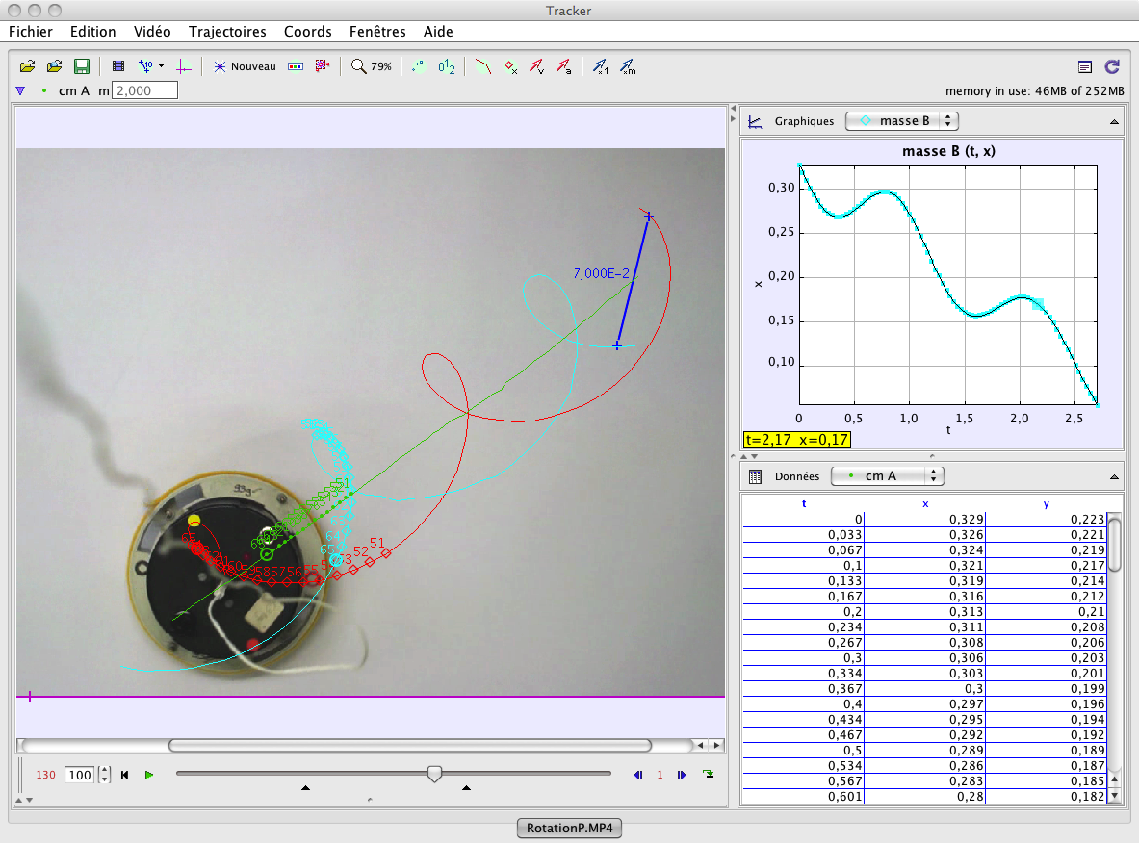
Partie I : Prise en main

Quand vous lancerez le programme, la fenêtre ci-dessous (Figure 1) s'affichera. Voici la procédure élémentaire à suivre pour mener à bien l'analyse d'une séquence vidéo :
1. Ouvrir le fichier vidéo de la séquence à analyser.
2. Sélectionner les plans de la séquence qui sont à traiter.
3. Calibrer l'échelle de l'enregistrement.
4. Choisir l'origine et l'orientation du référentiel.
5. Numériser la trajectoire par suivi automatique (AutoTracker) ou pointage manuel.
6. Tracer et analyser les trajectoires.
7. Enregistrer le travail dans un fichier Tracker.
8. Tableau de données et son exportation.
9. Imprimer, enregistrer, copier et coller des images dans un rapport.
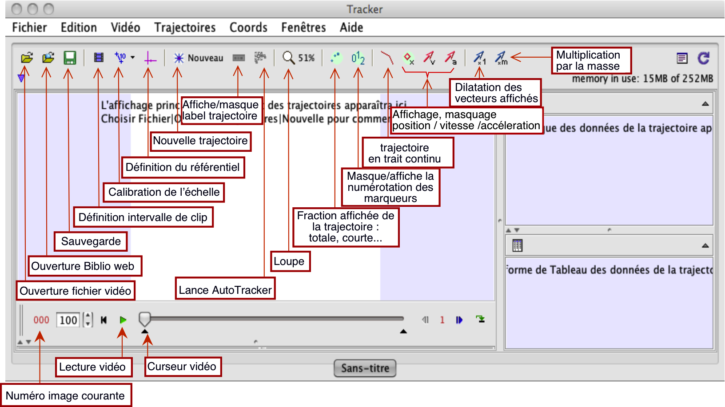Figure 1: Fenêtre principale de Tracker, ici en version 4.72 . La séquence des boutons de la barre supérieure de contrôle, de gauche à droite, est essentiellement celle des étapes successives de l'analyse. Pour plus d'information au sujet de l'interface de Tracker, voir la rubrique d'aide " User interface ".

1. Ouvrir un fichier vidéo ou tracker
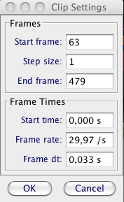Figure 2: Fenêtre de clip, montrant les paramètres de l'acquisition vidéo et permettant de définir l'intervalle des images à analyser.
Cliquer sur le bouton Ouvrir ou sur le menu Video→Importer pour sélectionner une séquence vidéo (formats : .mov, .avi, .mp4, .flv, .wmv, mts, etc.). Lancer la lecture de la vidéo en cliquant sur la flèche verte en dessous de la fenêtre de lecture (Figure 3, curseur de position courante). Si besoin, la qualité des images peut être améliorée en vue de leur traitement en utilisant les filtres (par exemple, luminosité, contraste) du menu " Vidéos ". Pour plus d'informations, consulter la rubrique "Videos" du menu aide de Tracker.

2. Sélectionner les plans de la séquence qui sont à traiter.
Faire défiler la séquence en faisant glisser le curseur sous la fenêtre de visualisation de la vidéo. Le numéro de l'image courante apparaît en rouge dans l'angle inférieur gauche. Afficher l'intervalle de la séquence en cliquant sur le bouton de la barre d'outils. Dans la boîte de dialogue (Figure 2), inscrire les numéros du plan initial (Start frame) et final (End frame) qui ont été choisis. Si la vidéo contient trop d'images à analyser, on peut en limiter le nombre en sautant des plans (Step size > 1).
En dessous de ces valeurs, apparaissent les caractéristiques temporelles de l'acquisition : origine des temps (start time), nombre d'images par seconde (frame rate), et intervalle de temps séparant deux images (dt). Ces valeurs sont a priori correctement extraites du fichier vidéo, mais peuvent être modifiées manuellement. Attention, certains appareils ont un mode " Mouvement ralenti " avec une acquisition à cadence d'images élevée, mais destiné à être visualisé à cadence normale, soit typiquement 30 i/s. Dans ce cas, le " frame rate " extrait du fichier vidéo, sera 30 i/s au lieu de cadence réelle d'acquisition.
Une autre façon d'ajuster les limites de la séquence utile est de déplacer les deux index noirs situés en dessous de la "barre" de lecture vidéo (Figure 3), l'un marquant le début et l'autre la fin.
Figure 3 : Eléments de contrôle de la barre de lecture vidéo, située en bas de la fenêtre principale.
3. Calibrer l'échelle de l'enregistrement.
Cliquer sur le bouton d'étalonnage et sélectionner le type d'étalon de calibration. Le plus simple est de choisir le " bâton de mesure ", dont il faut ensuite positionner les extrémités (en forme de croix) en les faisant glisser pour couvrir une longueur connue de l'enregistrement. Pour diminuer l'erreur de mesure, cette longueur doit être aussi grande que possible. Il faut veiller à ce qu'elle soit dans le même plan que celui du mouvement, sans quoi la parallaxe rendra la calibration défectueuse. La valeur réelle de la longueur choisie doit être ensuite renseignée, directement au dessus du segment, ou dans la case "Longueur à l'échelle ", au dessus de l'image. L'unité sera choisie à votre convenance.
Pour plus d'information, consulter la rubrique " bâton de mesure ". Une alternative de calibrage consiste à définir une paire de points, 1 et 2, dont les coordonnées réelles sont ensuite renseignées. Cela permet de fixer simultanément l'origine et les axes du référentiel.

4. Choisir l'origine et l'orientation du référentiel.
Cliquer sur le bouton " système d'axes" pour afficher les axes des coordonnées. Faire glisser l'origine pour l'amener à l'endroit de votre choix. En cliquant sur l'axe x, celui croisé par un tiret perpendiculaire, on peut faire pivoter le référentiel autour de son origine pour l'amener à l'orientation désirée. Pour plus d'information, consultez la rubrique " axes ".
L'échelle de l'enregistrement et le positionnement du référentiel définissent un système unique de coordonnées : à chaque pixel de l'image, correspond une position unique (x,y). Voir la rubrique d'aide " coordinate system " pour plus d'information.

5. Numériser la trajectoire.
Cliquer sur le bouton et choisir un type de trajectoire parmi les options proposées. La plupart des mobiles seront suivis en tant que " masse ponctuelle ". L'option " centre de masse " permet, à partir des trajectoires de plusieurs mobiles, de définir celle de leur centre de masse.
Après sélection de l'option, une petite fenêtre apparaît où figure le symbole affecté au marqueur de la trajectoire courante (par défaut, la première masse est désignée A). En cliquant sur le symbole, un menu s'affiche proposant diverses options dont celles permettant de modifier l'apparence du marqueur (Figure 4). Dans le sous-menu " Definir ", on peut définir la masse de la particule, ce qui est important lorsque l'on a choisi l'option " centre de masse ".
Pour le pointage du mobile, il y a deux possibilités : le pointage manuel, pour lequel l'utilisateur repère lui-même dans chaque plan le mobile, et le repérage automatique (AutoTracker) qui suit un motif préalablement défini.
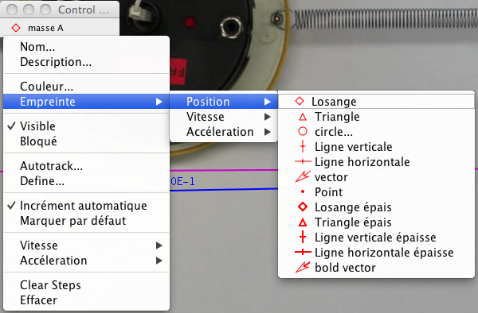Figure 4: Menu contextuel associé à la trajectoire de la masse A
En cas de suivi manuel d'un mobile, il faut maquer sa position sur chaque image en maintenant la touche Maj enfoncée et en cliquant (Shift-clic) sur la souris (curseur en forme de croix). Un marqueur apparaît en chaque point ainsi désigné, tandis qu'une ligne est rajoutée dans le tableau des données (en bas, à droite) et un point sur le graphe (au dessus). Ne sauter aucune image, sinon, les valeurs des vitesses et accélérations seraient faussées.
Toute position enregistrée et repérée par un marqueur peut être réajustée manuellement, en faisant glisser le marqueur avec la souris ou, après l'avoir sélectionné, en utilisant les flèches de déplacement du clavier. Un clic-droit sur la vidéo permet de faire apparaître un menu où diverses options d'agrandissement de l'image sont disponibles. Une souris à molette centrale permet aussi d'agrandir ou réduire l'image analysée directement, en tournant la molette.
Lorsque de nombreux points sont à enregistrer, cette approche manuelle paraît vite lente et fastidieuse. Heureusement, dans de nombreux cas, en cliquant sur , on peut utiliser la facilité offerte par " AutoTracker ", qui assure un pointage automatique sur les plans sélectionnés en repérant un motif à fort contraste du mobile (voir, ci-après, la partie consacrée " Autotracker ").
Pour plus d'informations sur les trajectoires, voir la rubrique " tracks " dans l'aide de Tracker.

6. Tracer et analyser les trajectoires.
Dans la sous-fenêtre du graphe (en haut, à droite), on peut visualiser les données d'une trajectoire numérisée, choisie en cliquant dans le menu qui surplombe le tracé (ici, dans l'exemple de la Figure 5, la masse A). Pour plus de confort, le triangle dans le plan supérieur droit permet de basculer le graphe en mode plein écran. L'abscisse et l'ordonnée du graphe peuvent être modifiées en cliquant directement sur les étiquettes respectives (ici, t et x). Il apparaît alors un menu déroulant où figurent toutes les fonctions prédéfinies de Tracker (par exemple, l'accélération selon x, notée ax). Pour visualiser simultanément plusieurs graphes, il faut cliquer sur " Graphiques " et choisir leur nombre (jusqu'à 3). Un clic droit à l'intérieur du cadre d'un graphe permet d'en modifier les caractéristiques, d'en copier l'image, etc. . Parmi les options, on trouve "Définir", qui affiche un dialogue permettant de définir de nouvelles fonctions à partir de celles prédéfinies et de paramètres, également à définir. Une nouvelle fonction ainsi créée apparaît dans les menus des abscisses et ordonnées, ce qui permet de la visualiser. Pour obtenir de l'aide sur la définition des fonctions, une fois cliqué sur "Définir", on peut faire appel à l'aide " Data Builder Help " .
Figure 5: Fenêtre du graphe et ses options contextuelles. A gauche pour l'axe des ordonnées, à droite lorsque l'on clique-droit dans le périmètre intérieur du graphe.
Une autre option que l'on peut faire apparaître en cliquant à l'intérieur du cadre est " Analyser ". Il apparaît alors une nouvelle fenêtre (Figure 6) où, en plus du graphe, figurent des options évoluées de traitement, notamment par l'ajustement d'un modèle " Fit ", les aspects statistiques, etc.. Depuis cette fenêtre, une aide spécifique " Data Tool Help " est disponible.
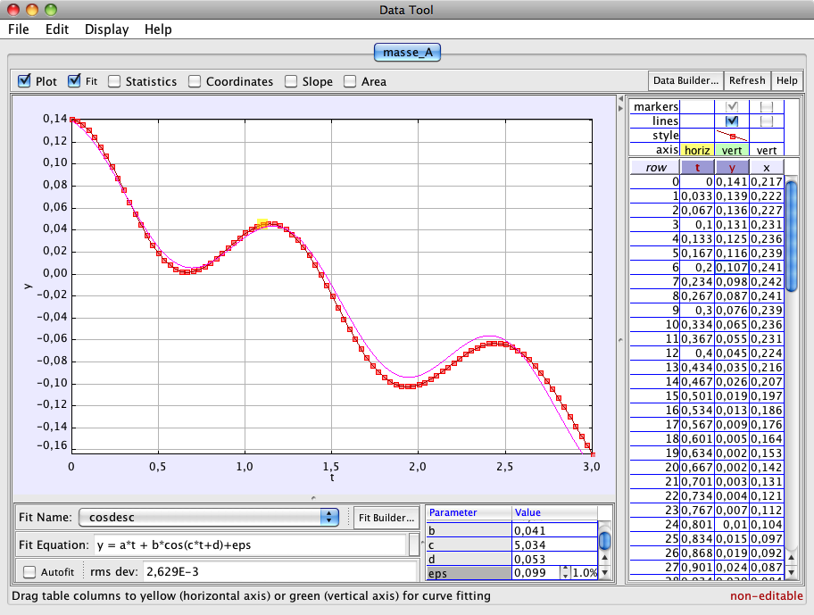Figure 6: Fenêtre d'analyse des données appelée par "Analyser". L'option " Fit " est cochée et la définition de celui-ci apparaît en dessous du graphe.

7. Enregistrer le travail dans un fichier Tracker.
Cliquer sur le bouton Enregistrer ou aller au menu " Fichier → Enregistrer sous " pour enregistrer votre travail dans un fichier Tracker (extension ".trk"). Lors de la réouverture d'un de ces fichiers, Tracker reproduit toutes les conditions de votre séance d'analyse, telles qu'elles étaient quand vous avez procédé à l'enregistrement. Pour plus d'information, consultez l'aide disponible à la rubrique " Tracker Files ".

8. Le tableau de données et son exportation.
Dans la partie inférieure droite de la fenêtre de Tracker, s'affiche le tableau des données numérisées des trajectoires (voir la Figure 7). L'onglet qui surmonte le tableau permet de choisir la trajectoire courante, ici celle de la masse A. En cliquant à sa gauche sur " Tableau de données ", on fait apparaître une fenêtre de sélection des colonnes à afficher dans le tableau. Par défaut, seuls l'instant t et les coordonnées x et y sont cochés. On peut y adjoindre les vitesses (vx, vy), accélérations (ax, ay) etc. . D'autres types de colonnes peuvent être ajoutés à cette liste en cliquant sur "Définir".
Par un clic-droit à l'intérieur du tableau, on fait apparaître une série d'options (ci-dessus à droite sur la Figure 7). Parmi celles-ci, " Mettre en forme les colonnes " permet d'ajuster le format des données du tableau qui, par défaut, ne présente que 3 décimales après la virgule. Dans l'exemple ci-dessous, le format vient d'être modifié (Format 0.0000 ; attention, il y faut un point au lieu d'une virgule), pour afficher 4 décimales. L'option " Copier les données sélectionnées " permet d'exporter les données préalablement sélectionnées en les envoyant vers le presse-papier. Elles peuvent ainsi être collées dans un tableur.
Figure 7: Tableau des données de trajectoire (ici celui de la masse A) et ses menus contextuels : à gauche, celui des colonnes (Données) sélectionnées, à droite, celui du tableau lui-même et, en dessous, le sous-menu d'ajustement du format d'affichage des nombres.
Une autre possibilité d'exportation consiste à enregistrer le tableau en tant que fichier (texte) en allant dans le menu " Fichier → Export → Data File ".
ATTENTION ! Il ne faut pas tronquer les données exportées vers le tableur : choisir impérativement l'option "Pleine précision", que ce soit via le presse-papier ou via un fichier de texte.
Pour plus d'information sur le tableau de données, voir la rubrique d'aide " Datatable View ".

9. Imprimer, enregistrer, copier et coller des images dans un rapport.
Pour imprimer la fenêtre principale de Tracker, aller à " Fichier → Imprimer l'image ". Pour n'imprimer qu'un seul cadre de la fenêtre, y faire un clic-droit et aller à " Imprimer " dans le menu contextuel. Ce même menu contextuel permet de copier l'image du cadre dans le presse-papier. Une alternative consiste à aller dans le menu "Edition → Copier l'image → ". Le menu contextuel offre aussi l'option " Snapshot " qui saisit et affiche une copie de l'image. Celle-ci peut-être enregistrée sous différents formats ou imprimée.
Partie II : Autotracker
(Repérage automatique)

Lorsqu'un mobile comporte un motif de fort contraste qui apparaît dans toutes les images de la séquence, en conservant sa taille, son orientation, sa couleur, on peut utiliser une fonction de suivi automatique qui simplifie considérablement la numérisation de la trajectoire. Il n'est alors plus besoin de pointage à la souris sur chaque image, ce qui élimine du processus la variabilité de l'opérateur et permet d'obtenir une définition plus cohérente des trajectoires.
Pour faciliter l'emploi de la fonction " Autotracker ", on peut coller sur les mobiles des étiquettes, pastilles colorées, etc., faciles à identifier par l'algorithme de reconnaissance de Tracker.
La fonction AutoTracker est appelée en cliquant sur le symbole dans la barre d'outils. Il apparaît alors la fenêtre des réglages du suivi automatique (ci-dessous, Figure 8).

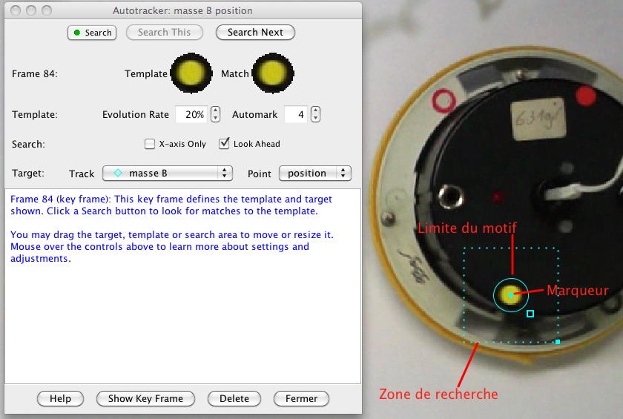Figure 8: Fenêtre d'Autrotracker montrant la sélection du motif, de la zone de recherche et de la position du marqueur (ici centré sur la pastille jaune).
1. Fonctionnement d'AutoTracker
L'emploi d'AutoTracker repose sur la définition d'un motif de référence qui est ensuite recherché dans chacune des trames de la séquence. Cette recherche repose sur l'évaluation de la somme du carré des différences entre les valeurs RVB des pixels de la référence et ceux d'un masque à l'intérieur de la zone de recherche dans l'image. L'écart minimal (en dessous d'un certain seuil ajustable via "Repérage automatique") signale la nouvelle position du motif. Celle-ci est alors affinée par interpolation, ce qui permet une résolution meilleure que le pixel.
L'algorithme est tolérant vis-à-vis des variations progressives de l'aspect du motif pendant la séquence. Le motif est ainsi réajusté de proche en proche pour tenir compte de ces évolutions. Le taux d'évolution tolérable est un paramètre ajustable ("Taux d'évolution" : 20 % par défaut). S'il est trop élevé, le motif de référence risque d'être confondu avec d'autres éléments de l'image. En revanche, s'il est trop faible, la recherche risque d'échouer. Lorsque l'algorithme est en échec, il rend la main à l'utilisateur qui peut manuellement désigner la " bonne " position du marqueur.
Pour préparer la recherche, il faut dans l'une des images (de préférence la première), définir le motif (limite ovale ajustable en aspect et extension), la position du marqueur et la zone de recherche (limite rectangulaire ajustable). Cette dernière permet de limiter la zone explorée, donc d'accélérer la détection du motif, lorsqu'il a été repéré dans au moins 2 images consécutives. La zone de recherche est alors déplacée par extrapolation, à partir des vitesses et accélérations des points précédents. Cette fonction prédictive peut être désactivée en décochant "Regarder plus avant" dans la fenêtre d'Autotracker.
Le marqueur qui indique la position enregistrée n'est pas nécessairement centré par rapport au motif recherché. On peut le décaler en cliquant dessus et le faisant glisser vers la position souhaitée. Attention cependant, ce décalage est une translation dont la direction n'est pas réajustée quand le mobile tourne sur lui-même.
La recherche peut être limitée à une seule direction (en cochant "axe des x seulement") pour une trajectoire à une seule dimension. L'axe des x doit être convenablement réglé, parallèlement à la direction du mouvement.
Lorsqu'AutoTracker a accompli son travail, les positions marquées restent modifiables manuellement, en faisant glisser leurs marqueurs.

2. Préparation à l'utilisation d'AutoTracker
Avant d'utiliser AutoTracker, parcourir la vidéo et repérer un motif caractéristique du mobile, qui présente un aspect aussi constant que possible lors du mouvement. Le mieux est d'avoir pris soi-même la précaution de coller ou dessiner ce motif sur le mobile. Si le motif n'est clairement identifiable que sur une partie de l'enregistrement, il faut restreindre l'analyse à cet intervalle. Attention à ne pas choisir un motif trop complexe, comportant un nombre de pixels élevé, ou à élargir exagérément la zone de recherche : le temps de calcul de l'analyse video devient vite excessif.

3. Utilisation d'AutoTracker
a) Sélectionnez le mobile dont la trajectoire est à numériser (par exemple, masse A).
b) Lancer AutoTracker en cliquant sur le symbole dans la barre d'outils.
Appuyer sur Maj-commande (ou Maj-Ctrl, selon clavier) et amener le curseur circulaire au centre du motif repéré, sur la première image de la séquence. Songer à agrandir l'image en zoomant (menu loupe ou molette de la souris). Cliquer pour désigner le motif, puis ajuster ses limites, la position du marqueur, la zone de recherche (cf. Figure 8). Le motif apparaît dans la fenêtre d'Autotracker ("Gabarit").
c) Lancer la numérisation automatique en cliquant sur "Chercher". La progression des s'opérations s'affiche en temps réel, la trajectoire se matérialisant à l'écran. Si la numérisation de s'effectue pas comme espéré, on peut cliquer sur "Effacer" en bas de la fenêtre, ce qui permet d'effacer le dernier point "Ce point" ou " Tous les points " , si l'on veut repartir de zéro.
d) Il peut arriver qu'Autotracker s'interrompe, incapable d'identifier avec sureté le motif. Il attend alors une intervention de l'opérateur qui peut l'aider en procédant à un marquage manuel : Maj-clic au dessus du motif.
Une fois la numérisation achevée, le tableau de la trajectoire est complété et la fenêtre d'Autotracker peut-être fermée.

Partie III : Exploitation dans un tableur

1. Transfert des données

Outre ses possibilités de numérisation des trajectoires, Tracker possède de nombreuses fonctions d'analyse cinématique. Celles-ci ont l'inconvénient d'être par trop " presse-bouton ". Pour plus de souplesse et de maîtrise des calculs, on préfère un traitement indépendant dans un tableur. L'étudiant doit élaborer la définition des vitesses, des accélérations, le calcul des quantités issues d'un modèle et, in fine, la représentation graphique.
Pour commencer, il faut rapatrier dans le tableur les données de numérisation produites par Tracker (voir le point 8 de la partie " Prise en main de Tracker "). Le plus simple est de passer par le presse-papier :
- dans Tracker, cliquer à l'intérieur du cadre du tableau de données et sélectionner l'ensemble du tableau (crtl+a ou cmd+a). Par un clic-droit, aller à " Copier les données sélectionnées" "Pleine précision ".
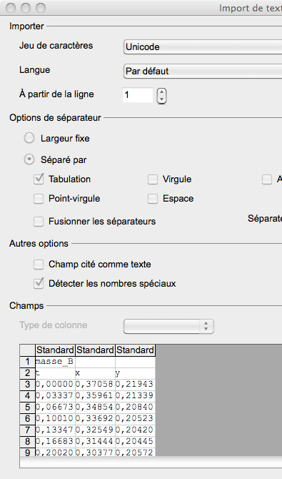Figure 9: Fenêtre des paramètres du collage "Import de texte" dans un tableur type "Openoffice".
- dans le tableur, ouvrir une nouvelle feuille de calcul et cliquer à l'intérieur de la première cellule. Par un clic-droit, faire apparaître l'option " Coller " ou opérer directement par " ctrl+v " ou " cmd+v ".
Lors du collage , une fenêtre (" import de texte", Figure 9) doit apparaître qui demande de préciser comment doit être interpréter le contenu du presse-papier. Il faut veiller à avoir le séparateur " tabulation " coché, de même que l'option "Détecter les nombres spéciaux " qui permet d'interpréter correctement la notation scientifique.

En confirmant (OK), le contenu du presse-papier sera transféré et il s'affichera les trois colonnes t (temps), x (abscisse), y (ordonnée). Il peut être nécessaire d'ajuster le format d'affichage des nombres, de façon à laisser apparaître plus de décimales. Pour modifier ce format, sélectionner les colonnes d'intérêt et, par un clic droit, aller à " Formater les cellules ".

2. Traitement cinématique

a) Echantillonnage
Une mesure en continu n'existe pas car il faudrait, mathématiquement, accumuler une infinité de points. Il faut donc restreindre la mesure à un ensemble discret représentatif, celui des échantillons. Tout dispositif de mesure numérique repose donc sur le principe de l'échantillonnage. La figure 10, à gauche, montre les risques que pose cette réduction : un nombre insuffisant d'échantillons dénature la trajectoire. En revanche, lorsque la quantité mesurée ne varie pas très rapidement, il n'est pas nécessaire de multiplier les échantillons si cela n'apporte pas d'information physique supplémentaire. Dans l'exemple de la figure 10, à droite, on conçoit qu'ajouter des points intermédiaires n'apportera pas grand-chose à la connaissance de la trajectoire.
L'intervalle d'échantillonnage, désigné τ dans le cas d'une mesure en fonction du temps, doit être ajusté à la rapidité d'évolution du phénomène. Dans le cas d'une acquisition vidéo, τ est constant et correspond à l'inverse du nombre d'images par seconde (i/s) saisi par la caméra. Pour les mouvements des mobiles étudiés en travaux pratiques, une cadence vidéo 50 i/s, soit τ = 20 ms, sera le plus souvent utilisée.
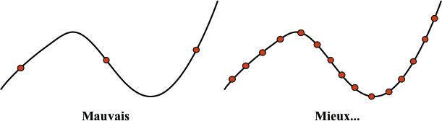Figure 10: Illustration des difficultés de l'échantillonnage (ensemble des points figurés par un rond) d'une trajectoire (trait continu) : à gauche, échantillonnage clairement insuffisant. A droite, mieux, mais toujours et nécessairement imparfait.
b) Approximation des différences finies
A partir des échantillons, il faut, pour les besoins de l'analyse, remonter aux quantités cinématiques intéressantes : vitesse et accélération. La méthode numérique la plus simple consiste à opérer par l'approximation des "différences finies". Selon celle-ci, pour un échantillonnage suffisant, le rapport de la variation de la fonction sur celle de sa variable constitue une bonne approximation de la dérivée. Par exemple, la vitesse selon x est approximée par : en place de .
D'un point de vue pratique, pour un point i appartenant à une séquence numérotée de points, saisis à intervalles de temps τ , l'approximation centrée sur i de la vitesse v_{x} s'exprimera comme :

De façon similaire, l'accélération est déduite à son tour, à partir de la séquence des vitesses précédemment obtenue :

c) Mise en pratique :
L'expression ci-dessus de v_{x} se traduit aisément en termes de formule dans une feuille de calcul (cf. Figure 11). Une fois définie pour une première cellule, la formule se généralise à toute la colonne en cliquant sur l'angle inférieur droit de la cellule modèle et en étirant (clic maintenu) jusqu'au bas de la colonne. A noter que, ni le premier, ni le dernier point de la série ne peuvent admettre une vitesse selon cette définition, puisqu'il leur manque soit un antécédent, soit un successeur. Ce n'est pas grave, puisqu'il y a bien d'autres points. On pratiquera de façon semblable pour obtenir la composante de la vitesse selon y, puis celle des accélérations en x et y.
Figure 11: Vue d'une feuille de calcul montrant l'édition d'une formule pour la vitesse v_{x}, par différence finie, dans la cellule D4 .

4. Représentation graphique

Les tableurs de type Excel ne sont pas destinés à produire des graphiques à usage scientifique. On y dispose cependant de fonctions de représentation simplifiées qui peuvent rendre des services dans beaucoup de cas.

a) Création d'un graphe
Pour commencer, sélectionner deux colonnes, x et y, contiguës dans une feuille de calcul, puis aller cliquer sur l'assistant graphique dans la barre de commande (icône représentant un graphe ou un histogramme ). On peut aussi y accéder via le menu "Insertion"→"Diagramme".
Il apparaît une fenêtre d'options de la représentation (figure 12). Pour une représentation classique par des points de coordonnées (x, y), il faut choisir le type XY (dispersion). Par défaut, la première colonne depuis la gauche est considérée comme x et la suivante comme y. Le graphe apparaît dès que l'assistant est appelé, son aspect changeant instantanément lorsque les options sont modifiées. En confirmant les réglages, l'assistant disparaît laissant le graphe superposé au tableau. Le graphe peut être déplacé, agrandi en le manipulant avec la souris. Un clic droit à l'intérieur de son cadre fait surgir un menu contextuel. On peut également cliquer sur des éléments du graphe pour les sélectionner (axes et échelles, par exemple) et faire apparaître d'autres menus associés. Un double-clic sur la marqueur d'un point permet d'en modifier la taille, physionomie, couleur etc. .
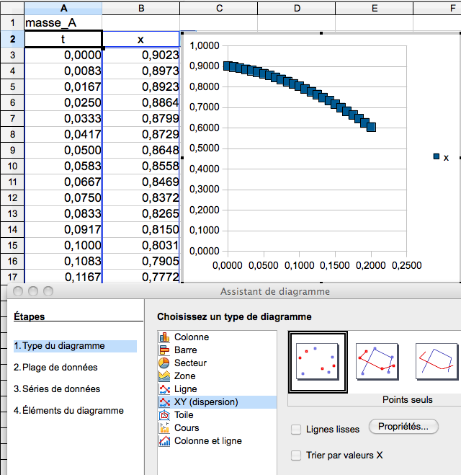Figure 12: En bas, fenêtre de l'assistant de diagramme (ou de graphique, selon logiciel) montrant les étapes et options de la création d'une représentation graphique. Le graphe apparaissant en haut à droite traduit les options courantes.
Figure 13: Menu "Insertion" dans le contexte d'un graphe, permettant notamment des ajustements linéaire et l'affichage de barres d'erreur.

Lorsque le graphe est sélectionnée (au besoin, par un double-clic dans son cadre), il apparaît des options spécifiques dans les menus principaux (barre horizontale, en haut). En particulier, les menus "Insertion" et "Format" donnent accès à l'essentiel des actions modifiant la présentation du graphe. En plus de permettre l'amélioration de la présentation du graphe (Titres, Légende etc.), le menu "Insertion" (figure 13) offre des possibilités intéressantes pour le scientifique :
- Insérer une courbe de tendance : qui permet des ajustements avec des modèles simples (régression linéaire, notamment).
- Insérer des barres d'erreur Y ou X : qui permet d'ajouter des barres d'erreur, selon l'axe des Y ou des X.

3. Traitement des incertitudes
On ne considère ici que l'essentiel des erreurs provient du processus de numérisation de la trajectoire. D'autres sources d'incertitudes peuvent exister, notamment celles dues aux vibrations de l'appareil de prise de vue. Il faut que celui-ci soit aussi stable que possible, de façon à pouvoir confondre son référentiel avec celui du laboratoire.
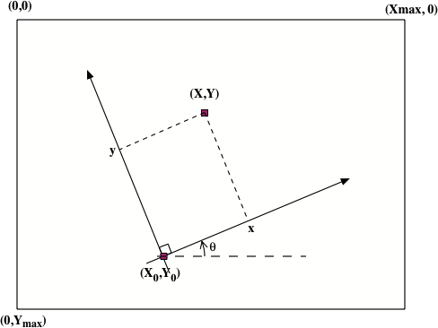Figure 14: Illustration de la conversion de position depuis celle du pixel (X,Y), de l'image vidéo, vers le repère (x,y) d'analyse du mouvement.

a) Incertitude sur la position
Seule est envisagée ici la situation où le mouvement se déroule dans un plan perpendiculaire à l'axe optique de l'appareil de prise de vue. La mise au point est réalisée de façon à ce que les rayons issus du plan du mouvement soient focalisés sur le capteur. La distorsion de l'image ainsi formée est supposée négligeable : il faut pour cela employer un dispositif optique de qualité, éventuellement complété par une correction logicielle assurée par l'appareil. Si besoin, on peut vérifier que la distorsion est faible en filmant une cible régulièrement quadrillée.
L'image numérisée constitue un réseau carré de pixels dont l'unité de distance naturelle est la période qui sépare des pixels adjacents. A chaque pixel (X,Y), il faut pouvoir associer une position physique (x,y) sur le repère de travail choisi (Figure 14). Pour assurer cette conversion, Tracker demande à l'utilisateur de définir l'origine et les axes de ce référentiel. Il faut aussi établir une correspondance de longueur, obtenue par la calibration sur une référence de dimension précisément connue qui apparaît dans l'image.
En l'absence de distorsion, la conversion consiste en une mise en relation linéaire des coordonnées de pixels (X, Y) et de positions (x,y) dans l'unité de longueur choisie. On applique pour cela un changement de référentiel (les axes de Tracker ne sont pas nécessairement alignés avec ceux du capteur vidéo) et un effet d'échelle (il faut multiplier par une constante C, qui représente la longueur d'un pixel, pour passer d'une échelle en pixels à une échelle en unité le longueur). Si l'origine du référentiel de travail est au pixel (X₀,Y₀) et pour un angle de rotation θ par rapport aux axes du capteur :

Dans ces conditions, pour la position x, l'incertitude relative s'exprime comme :

Remarque : Il faut prendre garde au fait que x ou y peuvent être négatifs, d'où les valeurs absolues qui apparaissent dans les expressions qui suivent.

Typiquement, l'erreur de pointage, qu'elle soit le fait de l'algorithme de suivi automatique ou de l'utilisateur est la même pour X et Y. Elle se compte en un nombre de pixels . On aura donc une erreur relative :
, soit pour l'absolue
L'incertitude sur C résulte du processus de calibration, en utilisant "bâton de mesure", par exemple. Pour une longueur étalon L correspondant à N pixels, . L'incertitude relative sur C est alors:
.

Le plus souvent, les axes x et y du repère coïncident avec ceux du réseau des pixels de l'image. Le facteur angulaireest alors égal à 1, d'où pour :

Le processus de numérisation comporte donc une part d'erreur due à l'imprécison du pointage (équivalente à l'erreur en pixels ) et une autre part, , provenant de l'incertitude sur la constante de calibration C : avec et .
En pratique, on estime qu'en mode manuel, dans des conditions optimales d'acquisition de l'image, l'erreur de positionnement se réduit à 1 pixel. En mode de suivi automatique, l'algorithme de recherche fournit une sorte de barycentre du motif reconnu. Pour une focalisation et un contraste optimaux, sans flou de mouvement, le plus petit déplacement détectable est en fait bien inférieur au pixel : lorsque l'image du motif suivi glisse sur le damier du capteur, certains pixels voient leurs valeurs augmenter progressivement devant le mobile, quand d'autres diminuent dans son sillage. Pour une image monochrome en 256 niveau de gris (8 bits), de dynamique optimale et bruit négligeable, le plus petit déplacement détectable correspond à une variation de 1 bit, soit 1/256 de pixel. Les films à analyser sont en couleur et, de plus, beaucoup de facteurs matériels et logiciels interviennent dans la formation de l'image. Dans ces conditions, on peut, pour estimer la résolution, se baser sur la dispersion observée dans les positions, les vitesses ou accélérations. On constate qu'elle est compatible avec un effectif de l'ordre d'une fraction de pixel 1/p, avec p entre 4 et 20 dans les conditions de nos travaux pratiques. Concernant le nombre des pixels N de l'étalon de longueur, sa détermination repose sur deux pointages manuels pour définir les extrémités du "bâton de mesure", soit ΔN = 2. Pour une séquence analysée via le suivi automatique, l'incertitude absolue sur une coordonnée sera estimée d'après l'expression:

L'interface de Tracker ne permet pas d'afficher directement la valeur de C (la longueur équivalente du pixel). Pour l'évaluer, on peut estimer l'une des dimensions de l'image, hauteur ou largeur, et la diviser par le nombre de pixels associés, connu d'après la "résolution" (par exemple, 1920 x 1080 pixels en "Full HD"). Une deuxième possibilité consiste à "zoomer" dans Tracker, jusqu'à pouvoir distinguer les pixels de l'image de la règle graduée utilisée pour la calibration. Il n'y a plus qu'à compter les pixels correspondant à une longueur connue (voir la figure 14 ci-dessous).
A partir de la version 4.8 de Tracker, il est possible de faire apparaître une colonne de nombres de pixels en x et y dans le tableau de données (cf. Figure 7). Le rapport entre un écart sur la colonne des x et celui correspondant des pixels en x, on déduira C.

Remarque : Pour réduire l'erreur de calibration, il faut choisir une longueur étalon L aussi grande que possible. Comme l'erreur est en partie proportionnelle à x, il faut aussi veiller à ce que l'origine du référentiel soit proche du centre géométrique de la trajectoire.
Figure 14: Image agrandie d'une règle graduée utilisée comme étalon de calibration. Pour 1 cm, on distingue ici 30 pixels soit C ≈ 0,3 mm/pixel.
b) Exemple : table à coussin d'air
Typiquement, sur table à coussin d'air, on aura pour de la vidéo 16/9 en 720 lignes, L = 70 cm pour N = 1280 pixels, soit C = 0,7/1280 = 0,55 mm/pixel. L'erreur de mesure de l'étalon de 70 cm est de ±2 pixels d'image et de ±1 mm en longueur réelle, la résolution du pointage automatique étant elle estimée à 1/10 de pixel:

Avec une origine au centre de la table, reste inférieur à L/2 = 0,35 m, ce qui donne comme
majorant de l'erreur absolue sur la coordonnée (ici x ): Δx = ± 1,1 mm .
En travaillant avec soin et passant à de la vidéo en 1080 lignes (soit 1920 pixels au lieu de 1280 selon la plus grande dimension de l'image), l'erreur maximale passera en dessous du millimètre.

c) Incertitude sur la vitesse et l'accélération
Si l'échantillonnage est suffisant (cf. Figure 10), les erreurs dues à l'approximation de la dérivée par une différence finie sont négligeables. On peut aussi négliger celle sur l'intervalle de temps τ d'échantillonnage. Si l'on a des doutes quant à cette dernière, on peut procéder à une vérification de la base de temps de l'appareil de prise de vue en filmant un chronomètre. En général, l'essentiel de l'erreur provient de la détermination de la position du mobile. Dans le cas de v_{x}, on a au point i : , où et désignent les coordonnées respectives, en unité de pixel, des points suivant et précédant i. En termes de pixels, l'erreur sur chacune de ces positions est , d'où :
.

Pour l'accélération a_{x} selon x,et on aura de façon semblable pour incertitude absolue :

On voit que pour une précision de positionnement donnée , un taux d'échantillonnage élevé conduit à une dégradation de la qualité des mesures individuelles de vitesse et d'accélération. En contrepartie, les mesures sont plus nombreuses et on y gagne statistiquement.

Tableau récapitulatif : Quantités cinématiques pour un objet repéré par un nombre de pixels X selon un axe de la matrice du capteur. La coordonnée réelle correspondante est x, obtenue grâce à la constante de calibration C. (en pixels, mais peut être nettement inférieur à 1) est le plus petit déplacement détectable selon x, tandis que τ est la constante de temps d'échantillonnage.
 | Position x | Vitesse v_{x} | Accélération a_{x}
Définition
Incertitude absolue

Remarque : les deux types d'erreur, celle de pointage () et celle de calibration (), sont d'une nature bien différente. L'erreur de pointage présente un caractère aléatoire, qui introduit une dispersion dans la mesure, alors que l'erreur de calibration est systématique : elle affecte dans une même proportion toutes les mesures. Il est parfois dangereux de les confondre en une seule quantité. Si l'on veut, par exemple, déterminer une accélération a_{x} à partir de la pente d'un graphe v_{x}(t), il est commode de définir l'erreur sur a_{x} à partir de la détermination des pentes maximales et minimales compatibles avec les barre d'erreur de v_{x}. Cependant, si l'erreur de calibration est prise en compte dans le tracé des barres d'erreur de v_{x}, l'erreur sur a_{x} sera exagérée : en recherchant les pentes extrêmes, on a supposé que les erreurs sont indépendantes, ce qui n'est pas le cas pour la calibration. Dans ce type de situation, il faut bien distinguer l'erreur aléatoire de celle systématique. Les barres d'erreur à tracer sont celles de l'erreur aléatoire (dispersion) et on en déduira l'erreur aléatoire sur a_{x}. Ensuite, pour obtenir l'erreur totale sur a_{x}., il faudra ajouter l'erreur de calibration .

